**Muhu huvitegevuse registri kasutamisjuhend**

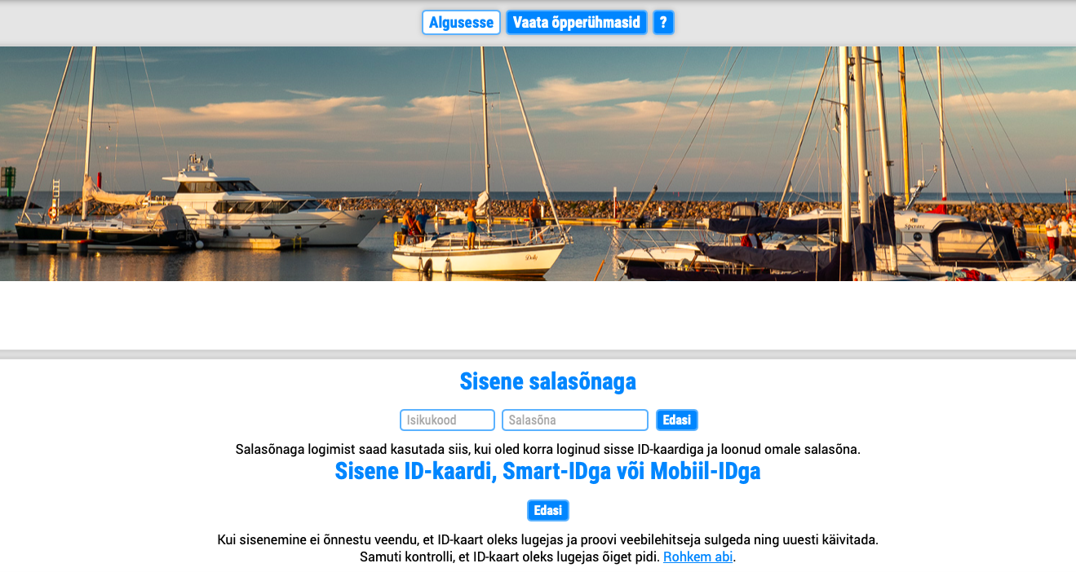

**Admin.**kasutajad sisestavad teenusepakkujad ja nende haldaja andmed. Admin kasutajad saavad ülevaate Muhu huvitegevustes osalemise statistikast.

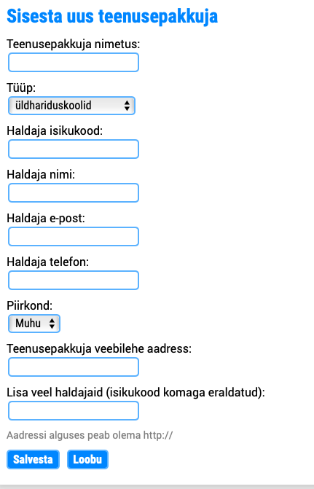

**Haldajad** avavad huvitegevuste päevikud teenusepakkujana ning lisavad juhendaja andmed. Haldajad saavad asutusepõhiselt täieliku ülevaate osalusstatistikast, huviringide tegevusest.

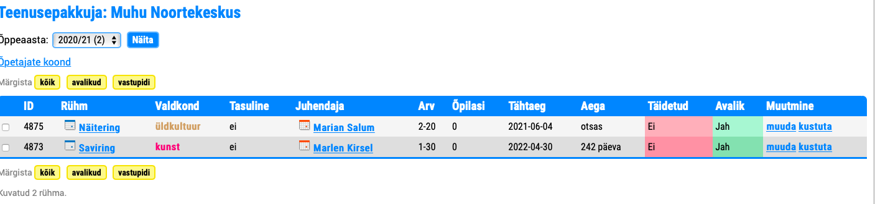

**Juhendajad** püstitavad huviringi eesmärgid, tegevuskirjelduse, toimumise aja ning kinnitavad õpilaste liikumised huvitegevustesse või sealt ära. Õpilase lisamiseks huvitegevustesse sisestavad juhendajad õpilaste andmed (ees-ja perekonnanimi, isikukood) ringipäevikusse. Juhendajad avavad huviringi, täidavad ringipäevikut, märgivad puudujad, lisavad tunnikirjelduse ning vajadusel saadavad kiirteavituse lapsevanemale. Õppeaasta lõpus teevad juhendajad kokkuvõtte huviringi tegevusest.

**Lapsevanemad** saavad ülevaate huvitegevuse võimalustest valdkonna, piirkonna, teenusepakkuja, vanuse ja soolise eelistuse alusel.

Huviregistris kasutajaks registreerumisel peavad lapsevanemad tegema ühe lisasammu – enne kui saab hakata oma laste andmeid kirja panema ja huvitegevusi valima, tuleb sisestada ja kinnitada oma e-posti aadress. Peale registreerumise kinnitust, saavad lapsevanemad sisestada oma laste andmed ja valida neile huviringid või kinnitada nende osalemise.

Lapsevanem saab ülevaate huviringi tegevusest ja eesmärkidest. Samuti on tal ülevaade juhendajate kontaktandmetest ning võimalus saada kiirteavitusi juhendajatelt.

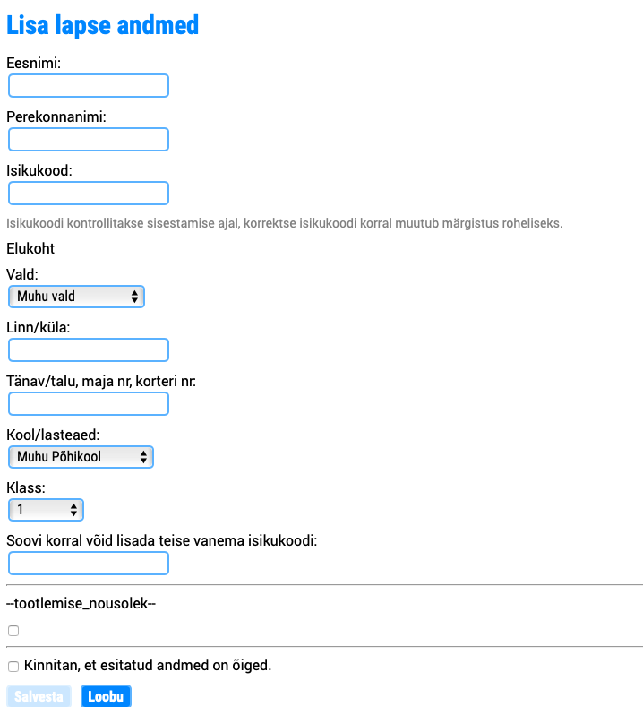

**Noored** saavad ülevaate huvitegevuse võimalustest valdkonna, piirkonna, teenusepakkuja, vanuse ja soolise eelistuse alusel. Samuti lapsevanemaga koostöös valida sobiv huviring ning kinnitada osalus.

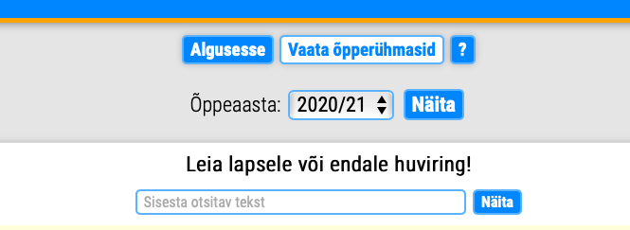

**Sisselogimis võimalused:**

Kasutajate tuvastamiseks on ID-kaart, smart-ID, mobiili-ID ja kasutajaks registreerumise järgselt ka parool. Teenusepakkujaid või ringitegevusi sisestades tuleks järgida, et sisestatud saab õige inimese isikukood ja seda ilma vigadeta.

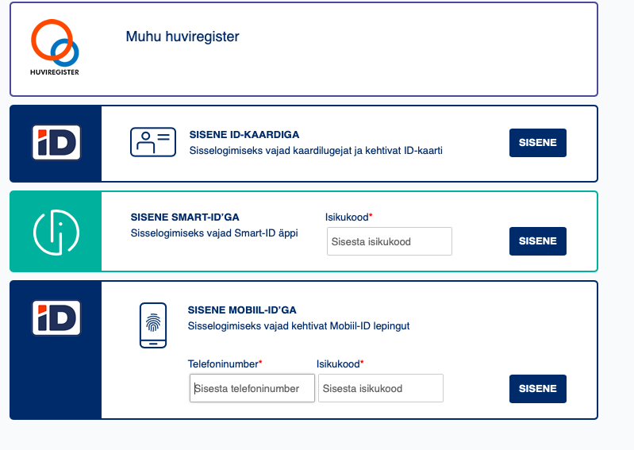

**Haldaja:**

**Teenusepakkuja**

Haldaja lehel kuvatakse info asutuse huvitegevuste kohta.

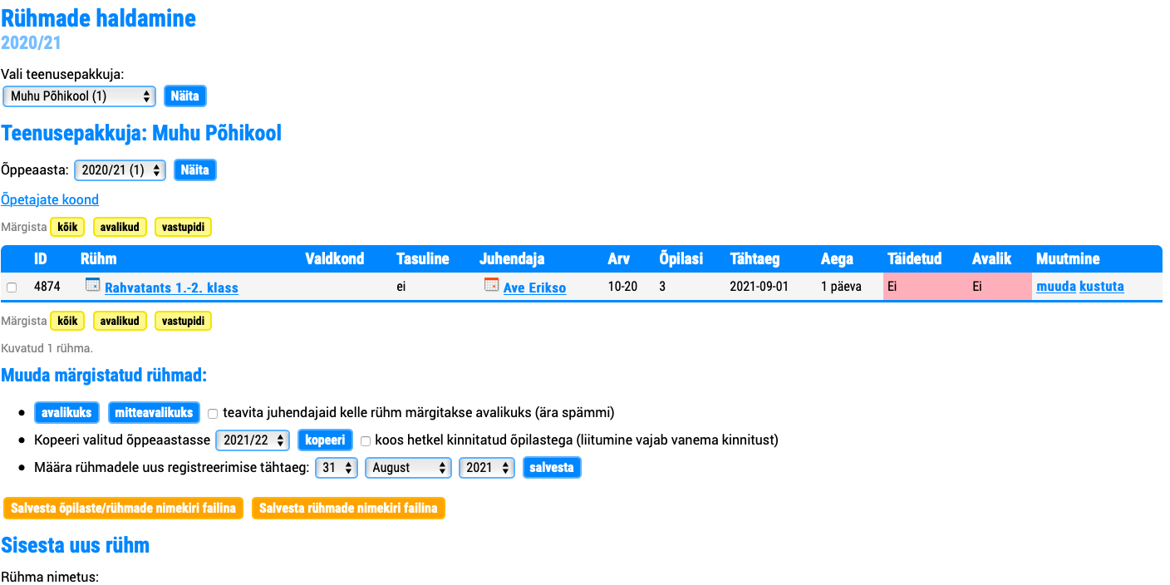

Huvitegevuste nimekirja sorteerimiseks klõpsa soovitud veerul. Teistkordsel klõpsamisel sorteeritakse nimekiri vastupidises järjekorras.

Huvitegevuse nimel klõpsates kuvatakse selle huviringi lehekülg – vt täpsem kirjeldus Juhendaja peatükis.

„Aega“ veerg näitab kui palju on jäänud aega huvitegevuse registreerumise tähtajani. Veerg „Avalik“ näitab, millised huviringid on näha huvitegevuste loetelus lapsevanematele. Veeru „Avalik“ taustavärv näitab, kas midagi on kirjutatud huviringi kirjelduse/toimumise aegade väljadele, kontrollitakse vaid sisestatud teksti pikkust (1-2 sõna ei ole piisav).

Tabeli all on nupud huvitegevuse oleku muutmiseks. Näiteks selleks, et muuta kõik huviringid avalikuks klõpsa nupule „Kõik“ ning seejärel ka nupule „Salvesta muudatused“. Oleku muutmisel saab teavitada huviringide juhendajaid e-kirjaga (kui juhendaja e-posti aadress on sisestatud).

NB! Ära kustuta huviringe, kus käib või on käinud õpilasi. Kustutamine eemaldab selle kirje täielikult. Huviringide kustutamist on soovitav teha kevadel peale õppeaasta lõppu. Tabeli all olevale lingile klõpsates saab endale salvestada CSV formaadis nimekirja huvitegevustest.

CSV formaati saab avada näiteks tabelarvutusprogrammiga Microsoft Excel või OpenOffice/LibreOffice Calc.

**Lisamine ja muutmine**

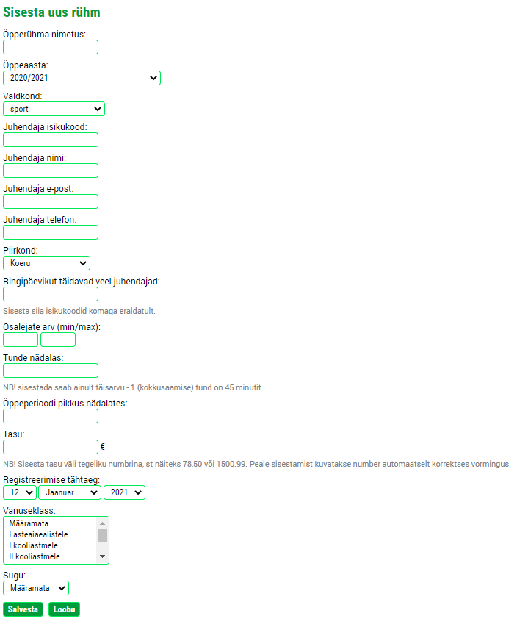

See osa leheküljest tegeleb uute huvitegevuste lisamisega ja olemasolevate huviringide andmete muutmisega. Huvitegevuse andmete muutmiseks klõpsa huvitegevuse tabelis soovitud huviringi viitele „muuda“. Muutmisest loobumiseks klõpsa vormi all olevale nupule „Loobu“. See taastab uue huviringi lisamise vormi.

**NB!** Väljad juhendaja isikukood, osalejate arv min/max, tunde nädalas ja õppeperioodi pikkus on numbriväljad – sinna ära teksti kirjuta. Tasu väljale sisesta samuti number, näiteks 78,50 või 1500.99.

Juhendaja isikukood on oluline väli – kui juhendaja logib sisse, loetakse tema ID-kaardilt isikukood ja kui need ei ole samad, ei näidata juhendajale tema huvitegevust.

**Mitme huvitegevuse lisamine samas asutuses**

**Huvitegevuste** sisestamise lihtsustamiseks saab lisada ka mitu huviringi korraga. Selleks on vaja kõigepealt ette valmistada sobival kujul nimekiri ning kopeerida see all olevasse kasti. Väljade järjekorra ja vorminduse kohta järgi juhiseid haldaja leheküljel!

Olulisemad punktid – väljade arv real peab ole õige muidu seda rida ei lisata, väljade eraldajaks on semikoolon, kuupäeva formaat on aaaa-kk-pp ehk siis aasta, kuu ja päev. Sedasi lisatud huvitegevused, nagu ka üksikult lisatud huviringid ei ole vaikimisi avalikud. Seega saad vajadusel andmeid muuta ja vead parandada.

**Kinnitamata õpilased**

Haldaja lehekülje lõpus on nimekiri kõigist õpilastest, kes selle asutuse pakutavatesse huviringidesse ootavad kinnitamist.

Soovi korral on haldajal võimalik siin kinnitada konkreetse õpilase liitumine/lahkumine. Samuti saab ühe korraldusega kinnitada ka kõik ootel olevad liikumised.

Klõpsates nupule „Keeldu“ kuvatakse kõigepealt tekstikast põhjuse sisestamiseks. Sellest saadetakse ka teade lapsevanemale.

**Juhendaja:**

**Minu ringitegevused**

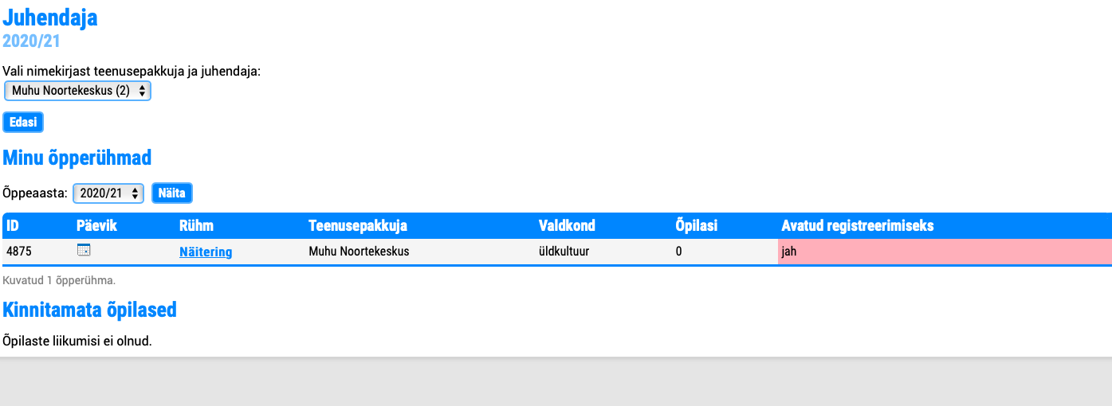

Juhendaja lehel näeb juhendaja kõigepealt nende huvitegevuste nimekirja, mille juhendajaks ta on määratud. Huvitegevuse nimele klõpsates avaneb huviringi lehekülg – vt allpool. Registreerimiseks avatud huvitegevused on need, mis on näha lapsevanematele ja kuhu saab lisada õpilasi.

**Kinnitamata õpilased**

Juhendaja lehekülje lõpus on nimekiri kõigist õpilastest, kes tema huvitegevusse ootavad kinnitamist. Juhendajal on võimalik siin kinnitada konkreetse õpilase liitumine/lahkumine. Samuti saab ühe korraldusega kinnitada ka kõik ootel olevad liikumised.

Klõpsates nupule „Keeldu“ kuvatakse kõigepealt tekstikast põhjuse sisestamiseks. Sellest saadetakse ka teade lapsevanemale.

**Huviringi lehekülg**

**Andmed**

Huviringi lehekülge näevad admin kasutajad (kõik huvitegevused), haldajad (oma asutuse huvitegevused) ja juhendajad (huviringid, mille juhendaja ta on).

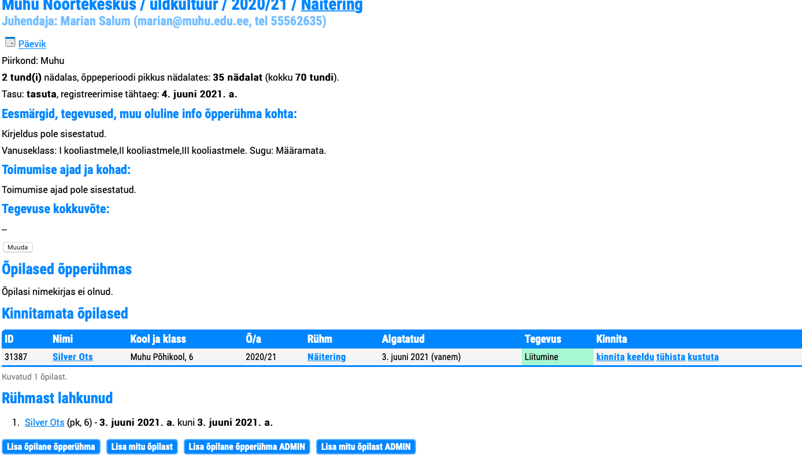

Huviringi lehel kuvatakse üldised huviringi andmed nagu kategooria, õppekava jne.

Lisaks sellele saab muuta kahte välja: „Eesmärgid, tegevused, muu oluline info huviringi kohta“ ja „Toimumise ajad ja kohad“. Need väljad peaksid olema täidetud enne kui huviring tehakse avalikuks.

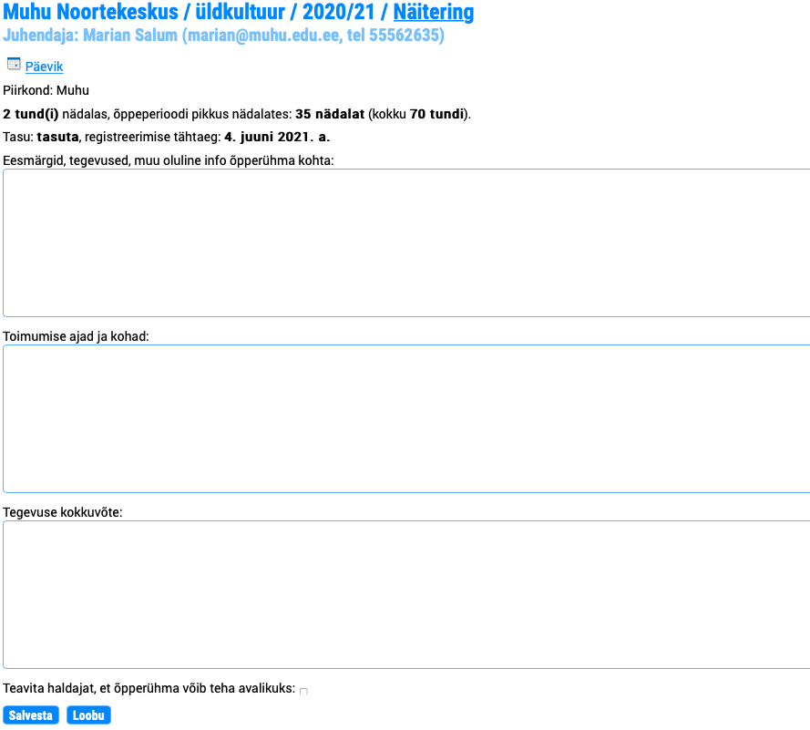

**Õpilased huvitegevuses**

Huvitegevuse lehel olevas tabelis kuvatakse kõik huviringis käivad õpilased.

Huvitegevuses käivateks õpilasteks loetakse õpilased, kelle liitumine on kinnitatud ja kelle lahkumist veel ei ole kinnitatud.

Õpilase nimel klõpsates kuvatakse õpilase lehekülg, millelt saab näha selle õpilase ja lapsevanema andmeid – vt allpool.

Tabeli all olevale lingile klõpsates saab endale salvestada CSV formaadis nimekirja õpilastest. CSV formaadis faili saab avada näiteks tabelarvutusprogrammiga Microsoft Excel või OpenOffice/LibreOffice Calc.

**Kinnitamata õpilased**

Õpperühma lehekülje lõpus on nimekiri kõigist õpilastest kes selles õpperühmas ootavad kinnitamist.

Juhendajal on võimalik siin kinnitada konkreetse õpilase liitumine/lahkumine. Samuti saab ühe korraldusega kinnitada ka kõik ootel olevad liikumised.

Klõpsates nupule „Keeldu“ kuvatakse kõigepealt tekstikast põhjuse sisestamiseks. Sellest saadetakse ka teade lapsevanemale.

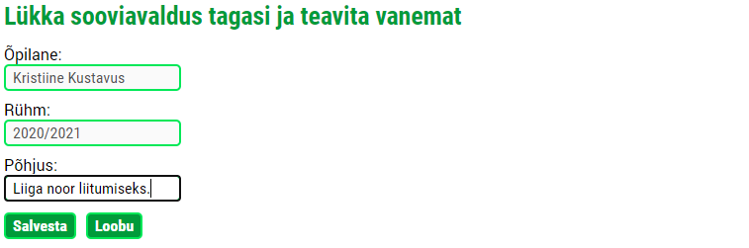

**Õpperühmast lahkunud**

Huvitegevusest lahkunud õpilaste nimekiri. Lahkunuks loetakse õpilased kelle lahkumine on kinnitatud.

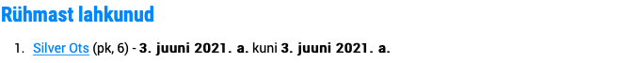

Iga huvitegevusega liitumine on eraldi kirje, et oleks võimalik tuvastada liitumise ja lahkumise aeg. Seega võib tekkida situatsioon, kus õpilane on lahkunute nimekirjas rohkem kui üks kord.

**Õpilase huvitegevusse lisamine**

Asutustes lisab õpilased huviringi juhendaja. Selleks on huvitegevuse lehekülje lõpus õpilase lisamise vorm. Lisada saab nii ühekaupa kui ka mitu õpilast korraga.

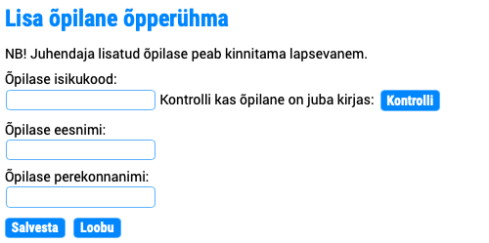

Ühe õpilase sisestamisel sisesta kõigepealt tema isikukood ja klõpsa nupule „Kontrolli“. Kui õpilane oli juba varem kirjas siis täidetakse väljad automaatselt ja jääb üle vaid klõpsata „Salvesta“. Kui õpilase andmeid kirjas ei olnud, tuleb sisestada õpilase ees- ning perekonnanimi.

Isikukoodide õigsust kontrollitakse enne salvestamist kontrollsumma abil.

Mitme õpilase korraga lisamiseks on vaja kõigepealt ette valmistada sobival kujul nimekiri ning kopeerida see all olevasse kasti. Väljade järjekorra ja vorminduse kohta järgi juhiseid veebilehel!

Olulisemad punktid – väljade arv real peab ole õige, muidu seda rida ei lisata, väljade eraldajaks on semikoolon.

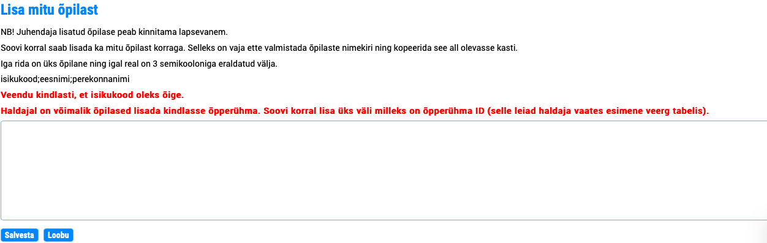

**Õpilase lehekülg**

Õpilase lehel saab juhendaja või haldaja näha selle õpilase ja vanema(te) kontaktandmeid. Õpilase lehe saab avada kui klõpsata õpilase nimel huvitegevuse õpilaste nimekirjas.

**Teate saatmine lapsevanemale**

Ringijuhil on võimalik edastada kiirteavitusi konkreetsele lapsevanemale või kõigile korraga.

